Федеральное государственное бюджетное образовательное учреждение высшего образования "Красноярский государственный медицинский университет имени профессора В.Ф. Войно-Ясенецкого" Министерства здравоохранения Российской Федерации
Институт последипломного образования
Кафедра кардиологии, функциональной и клинико-лабораторной диагностики ИПО

РЕФЕРАТ
На тему: «ИФА диагностика гепатита А и С»

Выполнил: Врач-ординатор 1 года
Панфилова А.К.
Проверил: Доцент, кмн
Анисимова Е.Н.

Красноярск, 2023 г.
ОГЛАВЛЕНИЕ

1. Этиология и патогенез гепатита А 3-4
2. ИФА диагностика гепатита А 5-6
3. Этиология и патогенез гепатита С 7-9
4. ИФА диагностика гепатита С 10-12
5.Список литературы 13

Этиология и патогенез гепатита А
Острый гепатит А (ГА) – острая вирусная инфекционная болезнь, характеризующаяся цикличным доброкачественным течением, проявляющаяся в типичных случаях общим недомоганием, повышенной утомляемостью, анорексией, тошнотой, рвотой, иногда желтухой (темная моча, обесцвеченный стул, пожелтение склер и кожных покровов) и обычно сопровождающаяся повышением активности аминотрансфераз сыворотки крови.
Возбудителем заболевания являются РНК-содержащий вирус гепатита A (ВГА, Hepatitis А virus, HAV).
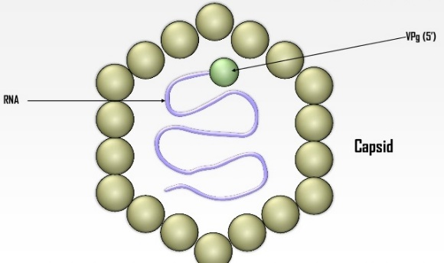
По своим размерам (27-32 нм в диаметре) является мелким РНК-содержащим вирусом. Геном ВГА составляет 5-7 кб в длину. Поверхность вируса состоит из 32 капсомеров величиной 8-12 нм. Капсид ВГА не имеет внешней оболочки и сердцевинного компонента в составе вириона. Как и у других представителей семейства, геном ВГА представлен тремя функциональными участками – P1, P2 и P3. Участок Р1 кодирует четыре капсидных полипептида (VP1, VP2, VP3 и VP4) с молекулярными массами: 30 – 33 000, 24 – 27 000, 21 – 23 000 и 7 – 14 000 соответственно. Участки Р2 и Р3 кодируют неструктурные полипептиды, необходимые для вирусной репликации.
Исследования разных авторов доказали, что вирус имеет только один вирус специфический антиген белковой природы. В настоящее время известно множество штаммов вируса, выделенных на различных территориях. Все они имеют высокую степень антигенного родства, определяющего наличие одного серотипа вируса.
Выделено 6 генотипов вируса: 1, 2, 3 изолированы от больных людей; 4, 5 и 6 – от обезьян Старого Света, которые не инфекционны для человека. В различных географических регионах циркулируют различные генотипы.
ВГА относится к числу наиболее устойчивых к факторам внешней среды вирусов человека, он способен длительно сохраняться в воде, пищевых продуктах, сточных водах, на различных объектах внешней среды в течение нескольких месяцев в температурном диапазоне от +4 до +20°С. Инактивация может осуществляться кипячением, автоклавированием (+121°С, 20 мин), сухожаровой обработкой. Высокоустойчив к изменениям рH (стабилен при рH 3,0-9,0). Погибает при воздействии дезинфицирующих средств: растворами хлорной извести при концентрации остаточного хлора 2,0-2,5 мг/л в течение 15 мин, раствором формальдегида в течение 30 минут. Вирус высокочувствителен к УФО.
ВГA проникает в организм человека с контаминированной вирусом пищей или водой через слизистую оболочку желудочно-кишечного тракта. Первичная репликация вируса происходит в эндотелии тонкого кишечника и мезентеральных лимфатических узлах, после чего вирус попадает в кровь (кратковременная виремия) и достигает печени.
ВГА является вирусом с прямым цитопатическим действием. В гепатоцитах и клетках ретикулогистиоцитарной системы происходит вторичная репликация вируса, что приводит к нарушению функции клеточных мембран с развитием цитолиза и дистрофии печеночных клеток. Формируются участки некроза, обычно небольшого размера (фокальный, пятнистый, реже – зональный некроз).
Второй механизм повреждения гепатоцитов вызывается Т-клеточным иммунным ответом на инфекцию.
Затем ВГА с желчью попадает в кишечник и выделяется с фекалиями.
ВГА обладает высокой иммуногенностью. Быстрый и мощный иммунный ответ прекращает репликацию возбудителя и не дает распространяться на неинфицированные гепатоциты. Элиминации вируса из организма способствует разрушение инфицированных гепатоцитов натуральными киллерами и антителами к ВГА. Чем сильнее иммунная реакция организма, тем больше клеток разрушается, и тем сильнее желтуха. Гуморальный иммунный ответ характеризуется ранним синтезом антител к вирусу.
Простое строение ВГА, наличие единственного антигена позволяет иммунной системе человека быстро распознать и элиминировать возбудителя из организма.
Иммунитет после перенесенного ГА прочный и длительный, практически пожизненный.
ИФА диагностика гепатита А
При любом варианте течения ГA образуются специфические иммуноглобулины классов M и G (anti-HAV IgM и anti-HAV IgG). Выявление специфических маркеров HAV является этиологическим подтверждением диагноза ГА. Anti-HAVIgM появляются в крови с конца инкубационного периода – первых дней манифестации. Длительность их циркуляции колеблется от нескольких недель до 4–6 мес. (в среднем 3 мес.). Необходимо учитывать возможность обнаружения anti-HAV IgM в ближайшие недели после вакцинации против ГА.
Anti-HAVIgG начинают циркулировать в крови в период реконвалесценции и свидетельствуют о санации организма от вируса. Также Anti - HAVIgG выявляются после вакцинации против ГА.
Подготовка к исследованию на гепатит А
Накануне теста стоит ограничить жирную пищу
Чаще всего для выявления инфицированности гепатитом А исследуют кровь, для экспресс-диагностики — кал пациента. Перед сдачей крови необходимо воздержаться от употрeбления жирных продуктов, стоит исключить и переедание накануне. Кровь сдается натощак утром, в случаях, когда результат нужно получить срочно, допустимо сдать кровь после голодания в течении 4-5 часов. Кал для диагностики инфекции собирают утром в стерильную емкость, за 1-2 суток до сдачи нужно отказаться от алкоголя.
Прямой вариант ИФА
Предполагает использование твердой основы, на которой сорбируются белки. Это специальные пробирки или пластинки с лунками из полистерола или других материалов. На лунках пластин адсорбируют антитела к ВГА (анти-ВГА – сыворотка реконвалесцентов), затем добавляют фильтрат фекалий больного. Далее инкубируют, отмывают и вносят меченные анти-ВГА. В ИФА антитела метят ферментом пероксидазой и учет реакции идет по увеличению интенсивности окраски субстрата относительно контроля.
У больных вирус взаимодействует с антителами на твердой фазе и с меченными антителами к ВГА. В таком случае интенсивность окраски в 2,5 раза превышает таковую в контрольных анализах с отрицательными результатами.
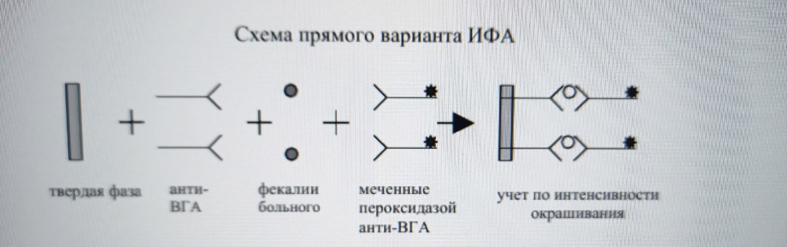
ИФА непрямой вариант
Определение ранних иммуноглобулинов М в сыворотке больных осуществляется также методами ИФА. Анти-ВГА IgM являются единственным достоверным маркером острого гепатита А. Разработаны прямые, непрямые и конкурентные варианты ИФА.
Наибольшее применение имеет непрямой вариант, при котором используют меченные антивидовые сыворотки. Для определения ранних IgM на твердую фазу адсорбируют антитела-ловушки – это анти сыворотка к IgM (к μ-цепям). В лунки добавляют исследуемую сыворотку больного и инкубируют, затем отмывают, добавляют в качестве антигена очищенные вирусы, опять инкубируют, отмывают и вносят меченные антитела пероксидазой, полученной из хрена.
Для обнаружения IgG на твердую фазу адсорбируют антитела к IgG (анти-IgG).

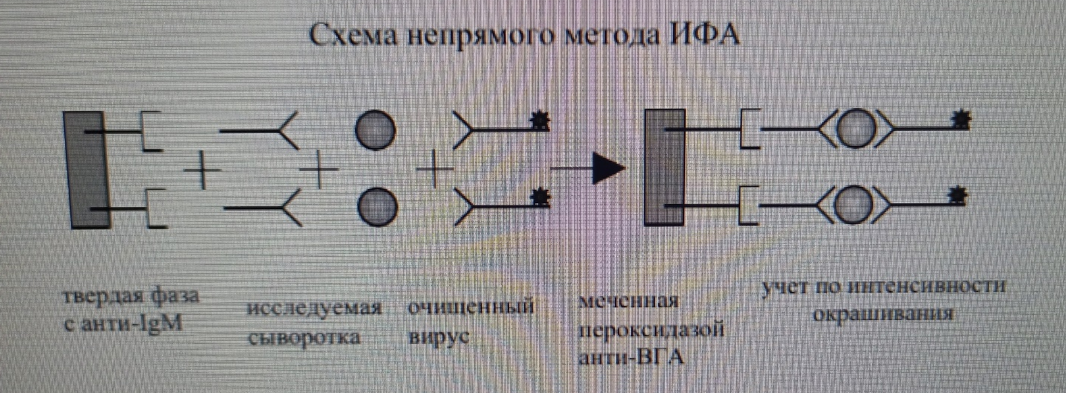

Этиология и гепатит гепатита С
Острый гепатит С (ОГС) – антропонозная инфекционная болезнь с гемоконтактным механизмом передачи возбудителя, характеризующаяся легким или субклиническим течением, с высокой частотой формирования хронических форм болезни (50–80%).
Хронический вирусный гепатит C (ХВГС) – хроническое воспалительное заболевание в течение более 6 месяцев с преимущественным поражением ткани печени инфицирования вирусом гепатита C (ВГС или HСV – hepatitis C virus), которое может привести к тяжелым последствиям – циррозу (ЦП), раку печени (гепатоцеллюлярной карциноме, ГЦК).
Возбудителем ХВГС является ВГС, который представляет собой небольшой гепатотропный РНК-вирус из семейства Flaviviridae. Вирус состоит из нуклеокапсида, состоящего из сердцевинного (ядерного) белка (HCVcAg) и одноцепочечной (+) РНК, и белково-липидной оболочки, содержащей аполипопротеин E (апоE) человека и вирусные белки E1 и E2. Вирусный геном кодирует 10 различных белков, среди которых 3 описанных выше структурных и 7 неструктурных (p7, NS2, NS3, NS4A, NS4B, NS5A и NS5B).
Структурные белки входят в состав наружной оболочки вируса и несут на своей поверхности антигенные детерминанты вируса. Белки оболочки вируса участвуют в проникновении вируса в гепатоцит, а также в развитии специфических иммунных реакций и ускользании от иммунного ответа организма на инфицирование ВГС.
Высокой нестабильностью характеризуются регионы Е1 и E2/NS1. В этих локусах наиболее часто происходят мутации, и они получили название гипервариабельного региона 1 и 2 (HVR1, HVR2). Антитела, вырабатываемые к белкам оболочки, преимущественно к HVR, обладают вируснейтрализующими свойствами, однако высокая гетерогенность этого локуса приводит к неэффективности гуморального звена иммунного ответа.
Напротив, наиболее консервативными являются области, с которых считываются сердцевинный протеин и 5»-некодирующий регион E»-UTR). По генетическим различиям 5-UTR и core-региона определяют генотип ВГС. Согласно наиболее распространенной классификации, выделяют восемь генотипов ВГС.
Особенность строения генома ВГС – его высокая антигенная изменчивость.
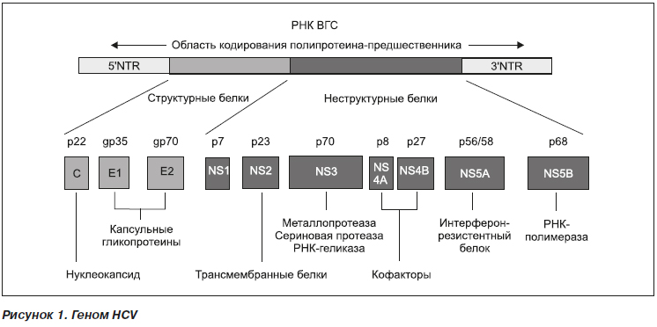
Механизмы быстрой эволюции нуклеотидных последовательностей до конца не изучены.
Мутации в геноме вируса в виде замены отдельных нуклеотидов со временем приводят к образованию родственной, но гетерогенной популяции изолятов, называемых квазивидами.
В проникновении ВГС в клетки хозяина существенную роль играют белки Е1 и Е2. В организме человека существуют рецепторы (SR-B1, DC-SING и L-SING, CD81, липопротеины низкой плотности и т.д.), участвующие в процессе внедрения вируса в клетку. После прикрепления вируса к клетке его оболочка сливается с клеточной мембраной и вирус проникает в гепатоцит путем эндоцитоза. В цитоплазме гепатоцита происходит «раздевание» вирионов и высвобождение вирионной плюс-РНК ВГС в цитозоль. РНК ВГС не может реплицироваться в ядре, но имеет участок, с помощью которого она связывается в цитоплазме с рибосомой, и плюс-РНК ВГС выступает как матричная РНК, с которой транслируются белки вируса. В результате трансляции на рибосомах синтезируется полипротеин, из которого после нескольких расщеплений под действием протеаз клетки и вируса образуются 10 белков ВГС, которые модифицируются в зрелые белки, формируют репликативный комплекс на мембранах эндоплазматической сети, а также собираются в новые вирусные частицы и секретируются из клеток через аппарат Гольджи путем экзоцитоза.
Получены данные, свидетельствующие о возможности внепеченочной репликации ВГС, например, в лимфоцитах периферической крови. Поражение клеток печени обусловлено не только прямым цитопатическим действием компонентов вируса или вирусспецифических продуктов на клеточные мембраны и структуры гепатоцита, но и иммунологически опосредованным (в том числе аутоиммунным) повреждением, направленным на внутриклеточные антигены ВГС.
ВГС, по сравнению с вирусами гепатита А (ВГА) и гепатита В (ВГВ), малоустойчив во внешней среде и к действию физических и химических факторов. Он чувствителен к хлороформу, формалину, действию УФО, при температуре 60 С инактивируется через 30 минут, а при кипячении (100 С) – в течение 2 мин.
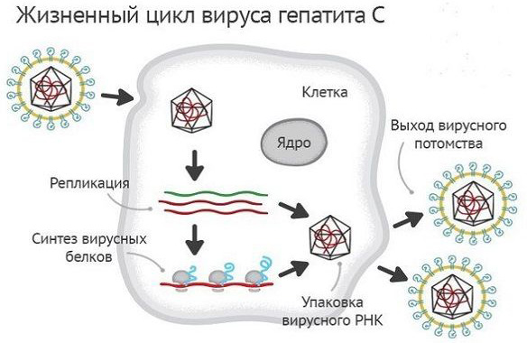

ИФА диагностика гепатита С
Когда вирус (антиген) проникает в организм, иммунная система, спустя 2 или 3 недели, начинает продуцировать специфические HCV-антитела.
Выявленные антитела могут быть 2 классов. Класс М антител (или иммуноглобулины класса М – anti-HCV IgМ) означает, что пациент на момент обследования имеет острую форму гепатита С (или хроническую форму в стадии обострения). Эти антитела начинают вырабатываться на 4-6 неделе с момента проникновения антигена в организм. Антитела класса G (anti-HCV Ig G) синтезируются на 11-12 неделе заболевания. Они могут свидетельствовать о перенесенном ранее гепатите С или на хронический процесс. Титр их постепенно снижается и может спустя несколько лет достигнуть неопределяемого уровня.
Суммарные антитела или Anti-HCV total – ( anti-HCV IgМ + anti-HCV Ig G) могут выявляться на 4-6 неделе острого процесса в печени или при хронической его форме. Суммарные антитела могут выявляться также у переболевших.
Скрининг на наличие ХВГС основан на выявлении anti-HCV. Если обнаружены anti-HCV, следует обязательно провести анализ на РНК ВГС. В случае если анализ на РНК ВГС недоступен, допустимо провести тест на HCVcAg. Этот антиген в сыворотке или плазме крови также является маркером репликации ВГС. Анализ HCVcAg менее чувствителен, чем РНК ВГС.
Наличие anti-HCV в сочетании с РНК ВГС (или HCVcAg) характерно как для пациентов с ХВГС, так и пациентов с острым гепатитом С.
Подготовка к исследованию на гепатит С
Для проведения исследования требуется произвести забор венозной крови. Анализ сдаётся строго натощак. Также рекомендуется следовать простым правилам: отказаться от тяжёлой пищи, перенасыщенной жирами; не курить и не употреблять алкоголь; сдавать анализ лучше утром.
ИФА
Тест-системы, при помощи которых выполняется ИФА, делят на несколько групп в зависимости от применяемых типов антител:
- лизатные, в ходе исследования применяют нативные АТ, полученные из культуры;
- рекомбинантные, используют синтезированные при помощи генной инженерии белковые структуры, аналогичные по строению с исследуемым антигеном;
- пептидные, применяют искусственно синтезированные пептиды.

В современной клинической практике антитела против множественных эпитопов ВГС обнаруживаются с помощью коммерчески доступных иммуноферментных (ИФА) тест-систем 2-го и 3-го поколения. В этих наборах реагентов ВГС-специфические антитела из сыворотки захватываются рекомбинантными белками ВГС, а затем определяются вторичными антителами против иммуноглобулинов классов G и M (IgG или IgM), меченные ферментами, которые катализируют развитие цветной реакции.
Первый ИФА для обнаружения ВГС-специфических антител был основан на эпитопах ВГС, полученных из NS4 региона (С-100), имел низкую специфичность и чувствительность (70-80%). C-100-антитела появляются через 16 недель после инфицирования ВГС.
ИФА тест-системы 2-го поколения дополнительно обнаруживают антитела против эпитопов, полученных из core (C-22), NS3 (C-33) и NS4 (С-100) регионов, имеют более высокую чувствительность (примерно 95%) и низкий риск получения ложноположительных результатов. С помощью этих наборов реагентов ВГС-специфические антитела могут быть обнаружены уже через 10 недель после инфицирования ВГС.
ИФА тест-системы 3-го поколения были сконструированы на основе антигена NS5 и высокоиммуногенного эпитопа NS3 регионов для того, чтобы сократить диагностическое окно от момента инфицирования ВГС до появления положительных серологических результатов. Это усовершенствование позволяет обнаруживать антиВГС на 4–6-й неделе после инфицирования (чувствительность 99%).
Существуют такие типы иммуноферментного анализа, выполняемого для диагностики вирусного гепатита С: «сэндвич»-метод; непрямой ИФА; конкурентный метод ИФА; ингибирующий ИФА; прямой ИФА.
Одна из наиболее важных проблем при проведении исследований на наличие анти-ВГС - ложнопозитивные результаты. Их появление может быть связано с неспецифическим взаимодействием компонентов реакции, возможными перекрестными реакциями с другими вирусными антигенами и многими другими факторами. Уровень ложно-позитивных результатов при выявлении анти-ВГС с различными диагностическими препаратами может достигать 10-20%. Повышенный уровень таких результатов отмечен среди больных онкологическими и аутоиммунными заболеваниями, лиц с иммунодефицитными состояниями и больных сифилисом.
Ложноотрицательные результаты выявления антиВГС могут наблюдаться у пациентов, находящихся на гемодиализе или у лиц с тяжелой иммуносупрессией, например у ВИЧ-инфицированных или больных с гематологическими злокачественными новообразованиями.

Список литературы
- Д.А. Адамбеков, Г.Р. Бестужева, Р.К. Усманов, М.А. Сабодаха. Вирусные гепатиты. Учебно-методическое пособие для студентов и врачей. - Бишкек: КРСУ, 2005 – 49 с.
- Клинические рекомендации. Острый гепатит А (ГА) у взрослых, 2019 г.
- Литусов Н.В. Вирус гепатита С. Иллюстрированное учебное пособие. – Екатеринбург: УГМУ, 2017. – 14 с.
- Клинические рекомендации – Хронический вирусный гепатит C – 2021-2022-2023 – Утверждены Минздравом РФ

